МИНИ-МУЗЕЙ
«Волшебный мир театра»
Дата создания
02.03.2026

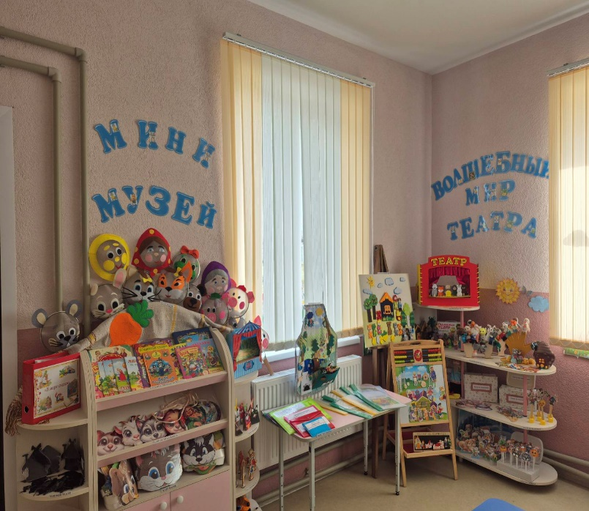 | ХУДОЖЕСТВЕННО-ЭСТЕТИЧЕСКИЙ ПРОФИЛЬ  Цель: формирование у дошкольников устойчивого интереса к театральному искусству, развитие творческих способностей, эмоциональной сферы и речи через интерактивное погружение в предметно-развивающую среду

Задачи:
- формировать представления детей о видах театров;
- развивать воображение, творческую самостоятельность, связную речь через театрализованные игры и инсценировки;
- воспитывать культуру общения и умение взаимодействовать в коллективе.

Место расположения:  Группа №3 «Радуга» | Общее количество театров: 20

